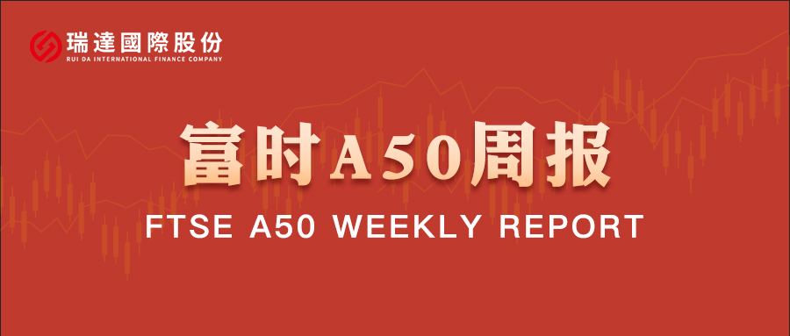

**总体观点：**A股主要指数上周集体收涨，上证指数涨0.87%，深证成指涨3.73%，创业板指涨4.66%，富时中国A50指数涨0.52%。市场风格由大盘切换至中小盘。MSCI中国A50指数期货单周涨0.8%，SGX A50股指期货主力合约涨0.88%。国内方面，经济基本面，2024年全年经济增长目标顺利完成，工业生产对经济起到重要支撑。同时，全年进出口贸易表现亮眼，出口规模创新高。固定资产投资整体偏弱，呈逐步走弱态势。居民消费在以旧换新政策的支持下，预计成为新的经济增长点。货币政策方面，昨日公布的1月份LPR维持不变，央行或在等待特朗普上台后再行决策，关注年前降准可能。海外方面，特朗普于昨日正式就任美国总统，需关注其对外关税政策带来的冲击。此外，美国12月CPI及零售售销售数据均走弱，通胀下行预期提升美联储降息可能。整体来看，本周市场进入宏观数据真空期，此前已落地部分政策预计持续发挥效果，后续市场博弈海外政策冲击与国内政策加码对冲力度，年后或开启对两会政策预期的交易，届时市场流动性有望得到进一步提升，春季行情或在酝酿当中。建议回调择机逢低布局。

图1：A股主要指数单周涨跌幅（%）

资料来源：wind,瑞达国际

图2：全球主要指数单周涨跌幅（%）

资料来源：wind,瑞达国际

图3：MSCI中国A50市盈率（TTM）

资料来源：wind,瑞达国际

海外消息面：**（1）当地时间1月20日，美国当选总统特朗普正式宣誓就任美国第47任总统。美国当选副总统万斯也正式宣誓就任美国副总统。美国总统特朗普表示，将撤销（前总统拜登任期内出台的）电动汽车补贴政策；将开始全面改革贸易体系；计划再次充实战略（石油）储备，并将把美国能源出口到世界各地；将对外国征收关税和税收，并建立对外税务局。**（2）美国2024年12月PPI同比升3.3%，环比升0.2%，均低于市场预期。核心PPI同比升3.5%，环比持平，同样低于预期。美国2024年12月CPI同比升2.9%，预期升2.9%，前值升2.7%，创2024年7月以来新高；核心CPI同比升3.2%，预期升3.3%，前值升3.3%，为2024年8月以来新低。（3）美国2024年12月零售销售环比升0.4%，为2024年8月以来新低，预期升0.6%，前值升0.7%；核心零售销售环比升0.4%，预期升0.4%，前值升0.2%。（4）美国2024年12月进口物价指数同比升2.2%，预期升2.1%，前值升1.3%。出口物价指数同比升1.8%，预期升1.6%，前值升0.8%。

国内消息面：（1）央行披露数据显示，2024年12月末，广义货币（M2）余额313.53万亿元，同比增长7.3%。狭义货币（M1）余额67.1万亿元，同比下降1.4%。流通中货币（M0）余额12.82万亿元，同比增长13%。2024年末社会融资规模存量为408.34万亿元，同比增长8%。2024年全年社会融资规模增量累计为32.26万亿元，比上年少3.32万亿元。（**2）2024年国内生产总值1349084亿元，按不变价格计算，比上年增长5.0%。全国规模以上工业增加值比上年增长5.8%；12月份，规模以上工业增加值同比实际增长6.2%；从环比看，12月份，规模以上工业增加值比上月增长0.64%。2024年，全国固定资产投资（不含农户）514374亿元，比上年增长3.2%；从环比看，12月份固定资产投资（不含农户）增长0.33%。2024年，社会消费品零售总额487895亿元，比上年增长3.5%；12月份，社会消费品零售总额45172亿元，同比增长3.7%。（3）证监会部署2025年重点工作，一是推动出台资本市场新“国九条”和“1+N”政策体系。二是全力维护资本市场平稳运行。三是坚持依法从严监管。四是持续推动提升上市公司质量和投资价值。五是着力提升资本市场服务高质量发展质效。**（4）中国人民银行授权全国银行间同业拆借中心公布，2025年1月20日贷款市场报价利率（LPR）为：1年期LPR为3.1%，5年期以上LPR为3.6%。以上LPR在下一次发布LPR之前有效。

**市场资金面：**截至1月17日，北向资金单周合计买卖8254.1亿，两融余额18248.38亿，占A股流通市值2.42%。两融交易额5445.32亿，占A股成交额9.07%。重要股东二级市场累计净减持31.05亿元，限售解禁市值为306.48亿元。行业主力资金多数呈净流出，电子、机械设备板块资金大幅净流出，通信板块净流入额较多。

图4：陆股通成交统计（亿元；CNY）

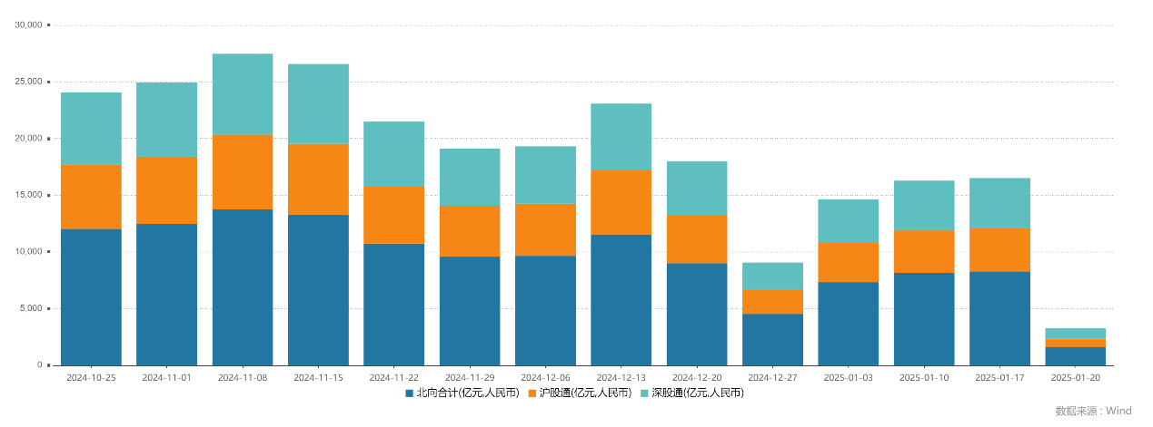

资料来源：wind,瑞达国际

图4-5：融资融券余额（亿元）

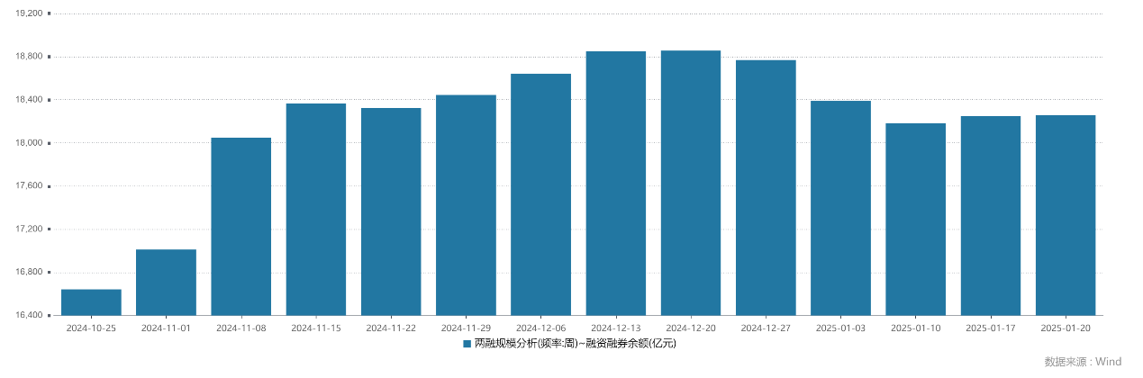

资料来源：wind,瑞达国际

图6：申万一级行业资金流向（近5个交易日，亿元）

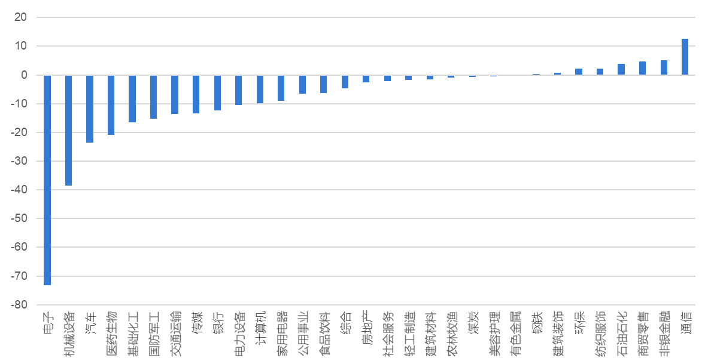

资料来源：wind,瑞达国际

**期货价差：**春节前国内市场关注降准可能，海外方面关注特朗普上台后签署的行政命令。近期市场成交有所回升。SGX与MSCI A50主力基差上周震荡走弱，两者跨品种价差小幅下行至10917.8附近。

图7：SGXA50主力基差

资料来源：wind,瑞达国际

图8：MCAF A50主力基差

资料来源：wind,瑞达国际

图9：A50跨品种价差

资料来源：wind,瑞达国际

△ 免责声明

此报告由瑞达国际所编制。本报告采用之资料及意见均相信可靠及准确，但本公司并不对各分析或有关资料之可靠性及准确性作出全面性保证。本报告只供客户或读者作参考之用，客户或读者不应完全依靠本报告内容作为投资准则。

本报告之资料及意见如有任何更改，恕不另行通知。本报告并非及并无意图构成任何作价或招揽进行买卖本报告 提及的商品。本公司不会对任何因依靠本报告作出任何买卖而引致之任何损失承担任何责任。



24小时客服电话： 00852 - 25342000/86 - 13603059885

24小时传真电话： 00852 - 25632368

客服邮箱： cs@ruida- int . com

客服QQ： 203195058/2938472186

网址：www. ruida- int . com

地址: 香港湾仔菲林明道8号大同大厦17楼05 - 06室